公猪一天喂多少料，公猪料最佳配方生精多
怎样自配公猪的饲料，可以快速提高公猪精子质量，增强性欲，不同时期的公猪营养需求也不相同，科学合理地配置饲料自配方，能够降低饲养成本，延长种公猪的年限，以下是养殖种公猪饲料自配料的配方，供参考：
种公猪饲料自配料
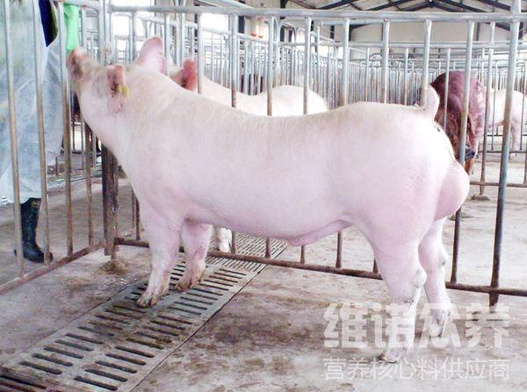
一、种公猪饲料自配料：
1.玉米29.4%、豆粕l5%、鱼粉5%、麸皮l5%、米糠5%、多汁饲料30%，食盐0.3%，维诺种公猪多维0.1%，维诺霉清多矿0.1%，维诺复合益生菌0.1%。
2.玉米54%，豆粕26%，麸皮13.6%，鱼粉2.7%，磷酸氢钙2%，石粉1%，食盐0.4%，维诺种公猪多维0.1%，维诺霉清多矿0.1%，维诺复合益生菌0.1%。
3.玉米58％，糠麸18％，豆粕13.7％，麸皮l0%，维诺种公猪多维0.1%，维诺霉清多矿0.1%，维诺复合益生菌0.1%。
4.(非配期)玉米47%，豆粕15.7%，麸皮25%，鱼粉3%，草粉9%，维诺种公猪多维0.1%，维诺霉清多矿0.1%，维诺复合益生菌0.1%。
5.(配种期)玉米48.7%，豆粕24%，麸皮16%，鱼粉3%，草粉8%，维诺种公猪多维0.1%，维诺霉清多矿0.1%，维诺复合益生菌0.1%。
优质的种公猪自配料必然能够养好公猪，科学的喂量方法能够让公猪营养均衡，精子质量好。种公猪多维补充多种营养维生素，促进生长、抗应激，提高精子活率。适口性好，提高精液质量、延长精子寿命，增加经济效益。

